问题：下载学院指定浏览器后，摄像头无法打开，如何解决？
下载指定浏览器后，需要在浏览器的属性中，进行兼容性和安全相关设置。具体设置如下：
网上考试路径：学院主页——进入教室——在线作业——网上考试
考试前先进行“网上考试环境测试”点击“摄像头测试”

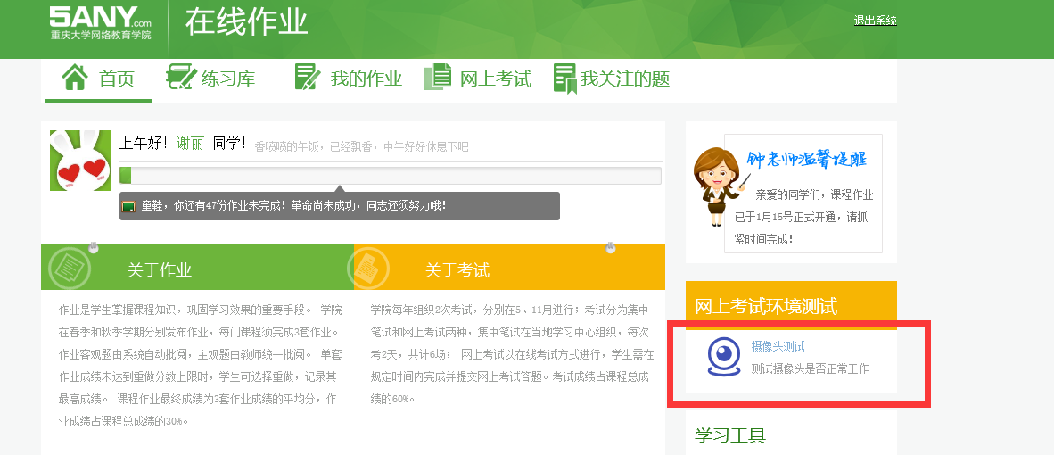
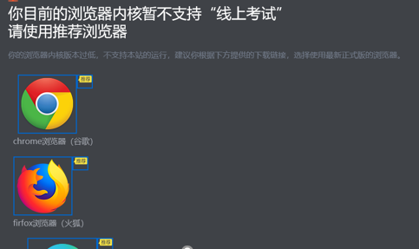

一、谷歌浏览器设置

1、兼容性设置
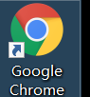鼠标点击右键选择“属性”

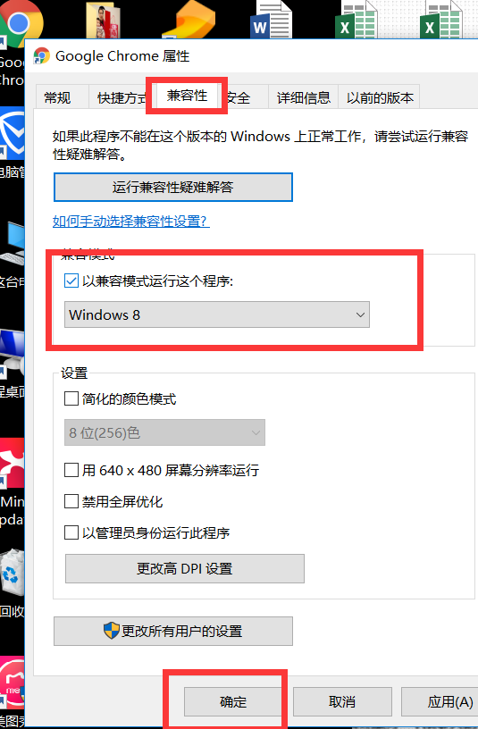
2、安全设置
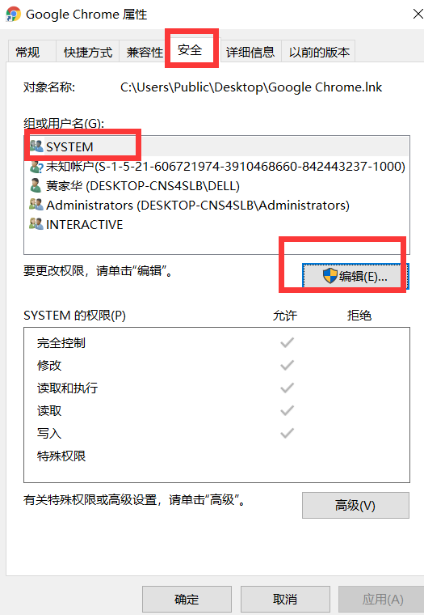
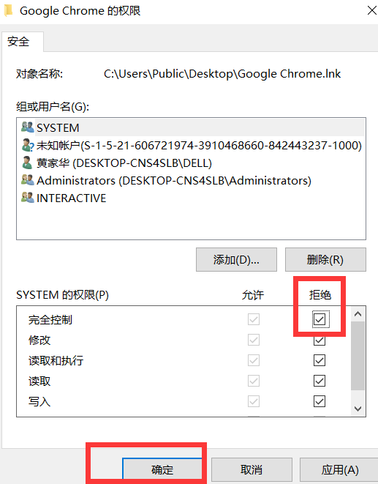
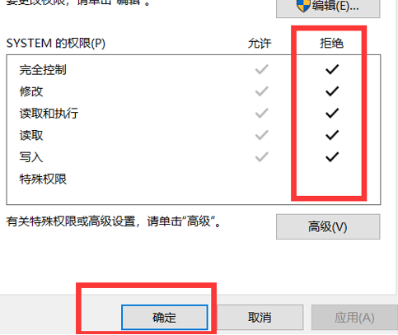

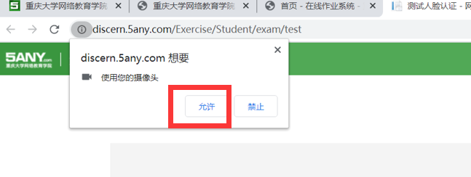
二、火狐浏览器设置
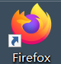鼠标点击右键选择“属性”
1、兼容性设置

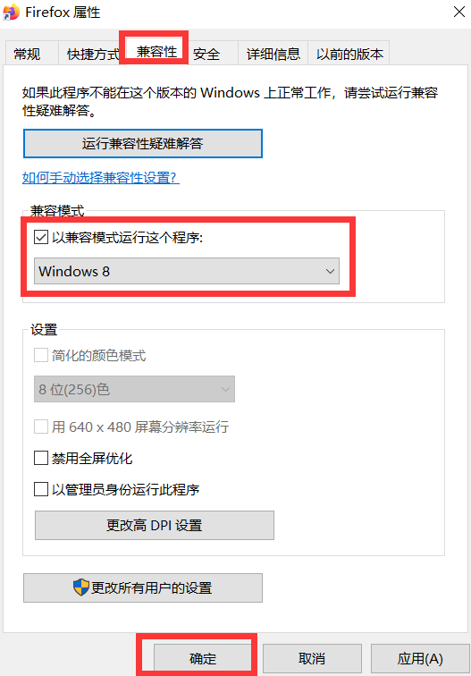

2、安全设置
